黄陵分公司：一本小册子发挥大作用

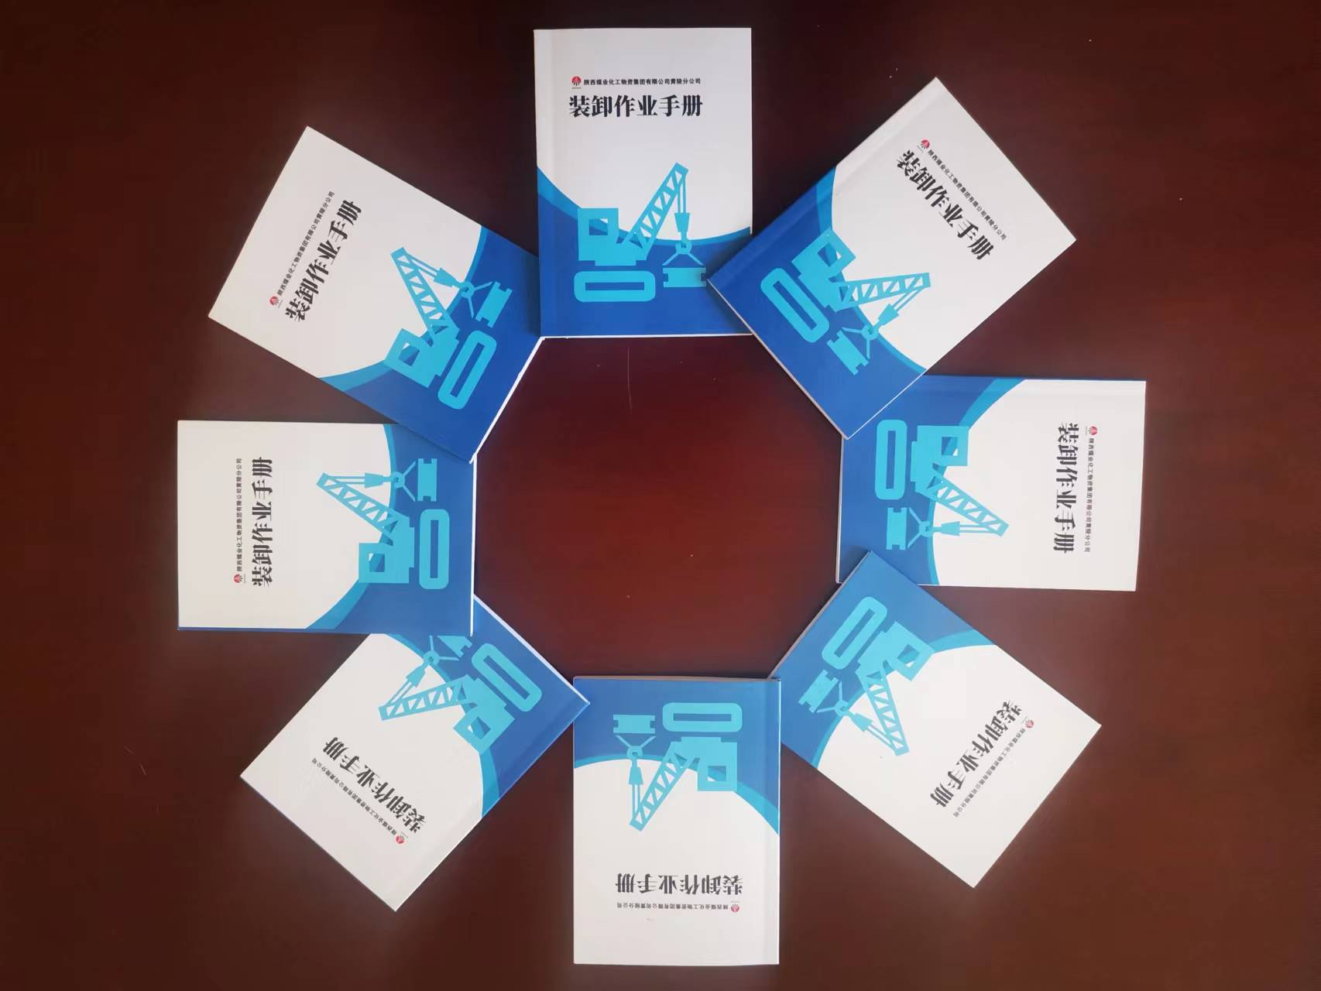

“史俊波，你来说说吊装作业的基本要求是什么？”，同是吊车司机的别新城手拿《装卸作业手册》问道。“一是应按规定进行负荷进行吊装，吊具、索具应进行计算选择使用，不应超负荷吊装。二是……”。最近，黄陵分公司仓储中心的吊车司机们人手一本《装卸作业手册》，在吊装作业人员中间掀起了一股学规程、提素质、守规章、保安全的学习热潮。

据悉，黄陵分公司为进一步提高吊装作业操作水平，使起重机操作者及相关人员更好掌握吊装作业基础知识，同时提升管理人员和从业人员的综合能力，由分公司主要领导牵头，组成编审小组，通过引用新《安全生产法》法律条款，依据国家相关标准、行业操作规程、相关资料收集、公司历年制度等进行整理，编撰完成了包含吊装作业的法律依据、作业常识、作业危险辨识、作业制度、作业流程、作业规范六个章节的《装卸作业手册》。

无规矩不成方圆，一本《装卸作业手册》在吊装作业人员眼中是实现安全作业的“真经”。黄陵分公司坚持从职工技能素质、安全意识抓起，夯实安全基础，锚定“二十大期间安全稳定、四季度安全无事故”安全目标，为生产单位提供安全高效的吊装服务。